2016/09--至今:

**宏景地产有限公司 投资拓展**

1.收集与公司发展相关的重大经济信息、政策、法规，为公司的决策提供依据；

2.对投资项目进行市场调研和产品初步策划定位，研究目标市场和土地招、拍、挂情况；

3.筹划土地获取、项目合作模式与方案，编制项目投资可行性分析报告或商业计划书，寻找、洽谈引进战略合作伙伴；

4.拟定经济测算方案，进行投资成本、土地价值和投资收益估算；

5.负责公司融资信息的收集、整理，各种融资方式的分析、探讨、操作与实施；

6.参与融资商务谈判，撰写相关报告和文件；

7.协助项目的总体规划、土地征拆、基础设施建设等一级开发。

主要业绩：

1.通过前期与政府洽谈获取了10000亩综合性开发用地（商业办公、酒店、住宅）；

2.根据项目功能定位要求，对已获项目用地进行了用地性质和容积率指标等申请了调整；

3.接洽了国内大型地产开发商、产业地产开发商和基金公司，引入了外部合作伙伴；

4.与多家银行及基金金融机构商谈融资，获取了银行对项目的授信12亿。

1.英语水平: 获得CET6证书

2.专业技能：熟练掌握XML、HTML/XHTML、CSS、Javascript、AJAX、JSON div 等Web页面技术,能使用bootstrap,reactjs, angularjs 等主流框架

3.办公技能: 掌握各种办公软件WPS：PPT/word/excel 等，

女

1008611@qq.com

138001380000

求职意向：前期经理

TAN SI YING

**职业技能**

**谭思颖**

**工作经历**

**自我评价**

1.掌握房地产项目投资分析和政府有关的土地政策，熟悉土地市场情况，熟练掌握房地产项目拓展专业知识，以及房地产投资管理及投资流程；

2.具备经济及投资分析、成本测算等基本知识，能撰写投资分析报告及项目宏观决策分析报告，具有较强的房地产、土地市场调研、投资策划、分析能力；

3.良好的协调沟通能力，较强的组织与开拓、公关洽谈能力；有良好的政府相关部门关系者。

**教育背景**

2011.9-2015.6

中山大学 计算机专业：本科

课程内容： C语言程序设计、计算机组成原理、数据结构、操作系统、 微机原理及汇编语言、计算机网络、计算机系统结构、软件工程、面向对象程序设计等。

**荣誉奖励**

2016年获得国家奖学金特等奖2015年获得优秀学生班干部称号2015年获得优秀三好学生称号2015年获得演讲比赛一等奖2015年获得篮球比赛第一名

**兴趣爱好**

打台球，唱歌，看书

**赠送常用可编辑小图标 （可更换颜色）**

单击小图标，在菜单栏——绘图工具——填充——取色器——吸取自己想要的颜色即可。

简历使用说明

更换相片

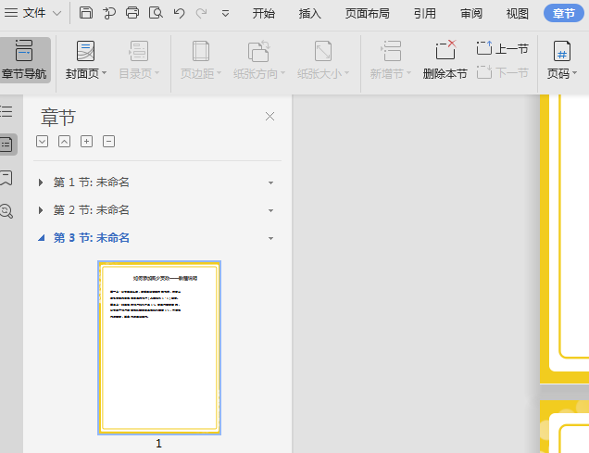

**更换相片方法一**

选中照片然后，点击鼠标右键，选择更改图片，用自己的照片替换就可以了

第一步

插入图片

**更换相片方法二**

第一步：在菜单栏找到章节的按钮，点进去之后，在界面的左侧节的名称，“节”代表“页”

第二步：在红框的小三角下拉菜单这里有新增页，合并页，删除页的功能。

Tips:加入需要把图片裁剪成其他形状，例如圆形、正方形；鼠标点击图片，右键选择裁剪工具，然后调整裁剪比例为1:1，形状选择圆形或正方形即可。

**如何增加或减少页数**

第三步

缩小图片至自己想要的大小

第二步

图片工具-环绕-浮于文字上方